淤泥质土中微风化花岗岩侵入段超大直径盾构掘进分析 | PROJECT MANAGEMENT 工程技术交流
廖文江（广州地铁工程咨询有限公司, 广东 广州 511400）
摘 要：以珠海隧道项目为研究对象,对盾构掘进过程中通过基岩地层侵入段时会面临的风险进行了分析,并且针对不同的情况提出了应对措施并对其实施效果进行了对比。结果表明：为了防范地质风险,应当采用地质研判技术对盾构声音、参数变化、渣样分析三个方面进行综合分析,以达到提前预判的效果;应加强对刀具的管理,根据刀具消耗情况制定合理的抽检、更换标准,以保障超大直径盾构的开挖能力;应重点控制泥水压力及环流系统,加大环流冲刷以减少泥水仓内滞排,进一步保障泥水压力的稳定性。
关键词：淤泥质土;基岩侵入;超大直径;盾构施工;掘进分析
DOI:10.15968/j.cnki.jsjl.2024.11.004
中图分类号：TU712 文献标识码： B 文章编号：1007-4104（2024）11-0091-05

0 引 言
我国南部沿海地区分布有花岗岩地层,沿海区隧道修建范围内通常会遇到淤泥质土中侵入的微风化花岗岩地层。在低强度的淤泥、上软下硬的复合地层、高硬度的基岩等复杂地质和水文地质条件下,盾构设备及盾构掘进施工参数均需具有较强的地层适应性[1]。隧道断面上部与下部地层有极大的工程性质差异,给盾构施工带来了很大的阻碍与困难。
冯晓燕等[2]以台山核电站取水隧道为依托,对比孤石和基岩爆破处理前后盾构参数变化情况,掘进速度有效提高,平均掘进推力降低,保证了盾构施工的顺利开展;沈翔等[3]依托大连地铁港湾广场站—中山广场站区间隧道工程,分析了穿越全断面硬岩等复杂地层条件时的盾构掘进参数控制技术及其变化规律,并且基于灰色理论GM模型对掘进总推力进行了实例预测,验证其准确性;陈建福等[4]对厦门地铁2号线海东区间多处穿越孤石密集及基岩凸起段时的盾构掘进参数进行了深入研究,对刀盘转速、盾构顶推力、掘进速度、刀盘扭矩进行了经验总结。
基于上述研究成果,本文依托珠海隧道工程,针对施工中的淤泥质土中侵入微风化花岗岩地层引起的大直径盾构掘进情况进行分析总结,并提出相应的施工控制措施,


以供类似工程借鉴。
1 工程简介
1.1 工程概况
珠海隧道工程盾构始发井位于磨刀门水道西岸珠海大桥南侧,盾构接收井位于磨刀门水道东岸珠海大桥南侧,盾构隧道由盾构始发井（左线里程LK0＋871.800、右线里程RK0＋870.000）。盾构隧道为双管单层隧道结构,双向6车道,时速80 km/h,采用2台超大直径（直径为15.01 m）泥水平衡盾构机施工,刀盘采用可常压更换刀刀盘。
隧道范围内地层主要包括②1淤泥、②2-1淤泥质粉质黏土、②5细中砂、②6粉质黏土、⑤3砂质黏性土、⑥1全风化花岗岩、⑥2-1强风化花岗岩、⑥2-2强风化花岗岩、⑥3-1中风化花岗岩、⑥3-2中风化花岗岩、⑥4微风化花岗岩。工程平、剖面,如图1所示。
1.2 基岩凸起分布
根据地质勘察钻孔揭露,盾构隧道北线存在⑥3-1中风化花岗岩、⑥3-2中风化花岗岩及少量⑥4微风化花岗岩基岩凸起侵入隧道掘进范围,侵入高度为0.53～9.13 m,侵入长度为355.655 m,详见基岩凸起统计表（如表1所示）。
91

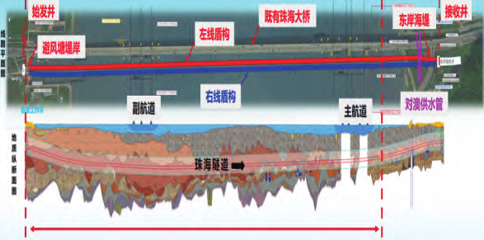
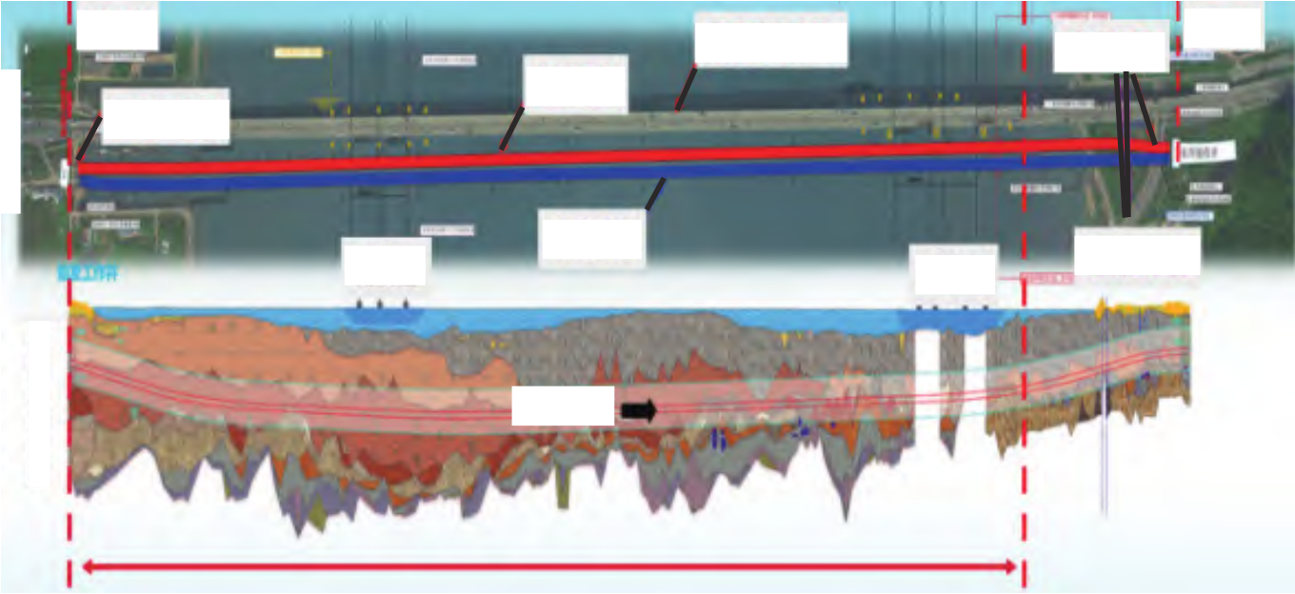
工程技术交流PROJECT MANAGEMENT

基岩凸起段岩石最大抗压强度为108.5 MPa,基岩突起段地勘探孔间距约10 m,在探孔间距范围内基岩可能存在起伏变化。本工程与既有珠海大桥（Ⅱ类桥）并行,且珠海大
始发井
线路平面图 避风塘堤岸 左线盾构
副航道右线盾构
地质纵断面图珠海隧道

桥交通量较大,无法采用原设计方案海上爆破预处理基岩的方式,因此决定采用盾构直接掘进通过。
既有珠海大桥 | 主航道 | 东岸海堤 | 接收井
 |  | 对澳供水管

图 1 工程平、剖面图
表 1 北线盾构基岩凸起统计表
里 程 长度/m环 号 侵入高度/m

2 风险分析
2.1 地质风险
隧道顶部为流塑、高压缩性、高灵敏度的淤泥和淤泥质土,地层力学性能差,掘进过程中若出现建压不合理、压力波动、气垫仓气体进入泥仓,易引起开挖面土体坍塌风险;前期详勘及补勘地质钻孔孔位封孔若不密实,掘进过程中易发生泥浆泄漏、污染海水的情况;上软下硬地层中,盾构掘进过程刀具破岩扰动大,上部软土地层容易受扰动发生变形,造成地层沉降大甚至坍塌的风险;在进行常压滚刀及切刀更换时需回退刀盘,掌子面上部软弱地层易失稳。
2.2 设备风险
基岩凸起段基岩的抗压强度最大达到了108.5 MPa,刀盘转动切削过程中刀具由软土地层进入硬岩地层,会有很高的瞬间冲击荷载,导致滚刀刀圈崩角、断裂,甚至脱落,脱落后未及时发现也会造成刀体的磨损;也可能会导致用于避免刀圈沿轴线方向平移的挡圈断裂或脱落,造成刀圈的移位,使所有滚刀不处于同一平面,引起部分滚刀荷载增加,以致刀盘受力不平衡,受力集中区域容易发生损坏。
92


2.3 施工风险
盾构掘进参数控制是盾构能否顺利通过基岩凸起段的重要影响因素。由于掌子面上软下硬,岩性强度差异大,盾构机掘进过程中容易出现参数波动大的问题,进而影响开挖面的稳定性。同时,由于处于上软下硬地层,还容易出现姿态难以控制的问题,盾构往地层软的方向偏离。
3 风险应对措施及效果
3.1 地质风险应对措施及效果
由于按照勘察规范要求的钻探钻孔距离,难以准确反映完全真实的基岩凸起情况,实际施工过程应以勘察报告作为预判依据。当盾构接近掘进至基岩凸起段时,结合以下多种方式,进行综合地质研判分析,并结合掘进参数变化情况,进一步分析地质变化[5],总体方式如下。
（1）刀具磨岩声音分析。本工程盾构掘进过程中,在刀盘中心锥内安装了收音设备,连接至盾构主控室,盾构司机根据刀盘转速、单次磨岩声音时间、磨岩声音范围初步判断基岩分布范围（主要是对小基岩的判断）。
（2）参数波动分析。结合滚刀分布情况、挤压力波动规律、刀具旋转情况、刀具温度情况,综合判断基岩分布范围。

PROJECT MANAGEMENT 工程技术交流
（3）渣样分析。可进一步判断掌子面岩石破碎程度、
节理发育程度、岩石风化程度、岩石石英含量、岩石强度 3.2 设备风险应对措施及效果
等情况。 本工程基岩凸起距离长、强度高,易出现刀具偏磨、以北线盾构第一段基岩突起为例,通过刀盘破岩声 刀圈崩裂、刀圈断裂等刀具异常损坏和刀盘异常磨损情 况。同时,考虑到镶齿滚刀应力相对集中,在较硬地层中音、参数的变化等判断,实际从1 155环刀盘开始入岩,比勘察阶段划分的1 162环早;根据地质研判技术,通过 容易出现崩角,因此在进入基岩凸起地层前,将镶齿滚刀刀具旋转监测（半径和转速）、单次破岩声音时间、破岩 全部更换为光刃滚刀（如图2所示）。
声音范围、刀具温度监测、挤压力波动规律、出渣量等因
描绘,模拟岩面与地勘内岩面基本吻合。同时,根据渣样分析,第一段基岩可分三个阶段：第一阶段,岩块尺寸偏小,多数集中为3～5 cm,岩石形态以块状为主,主要为 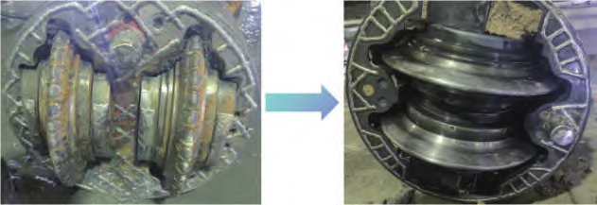
素,对基岩掘进过程的各个阶段进行了岩面侵入隧道范围
石英岩,岩石坚硬,风化程度低;第二阶段,岩量急剧增 图 2 镶齿滚刀换为光刃滚刀示意图
加,岩块尺寸主要集中为5～10 cm,岩石形态以块状为 北线基岩突起段刀具更换统计,如表2所示。该段共计主,岩石石英含量高,坚硬,偶尔出现石英岩,风化程度 换刀135把,其中刀具刀圈崩角、断裂、脱落、偏磨以及低;第三阶段,岩量逐步减少,岩块尺寸减小,普遍集中 刀桶磨损等异常磨损共计40把,异常磨损率达到29.6%,为3～5 cm,岩石风化程度增大,岩石被水侵蚀痕迹明显, 时常出现刀圈磕碰掉块,导致刀具不旋转、温度异常等现节理裂隙发育。 象,并且普遍存在刀具使用寿命短的情况。
表 2 基岩凸起地层刀具更换统计地 层 基岩突起
刀具异常磨损量数/把 27 3 0 7 综上,掘进过程中必须做好刀具管理。结合盾构掘进 换,将导致刀盘异常磨损,因此基岩凸起地层掘进过程中 必须做好刀具管理,及时研判并及时抽检。本工程根据刀参数变化情况,利用刀具旋转监测装置、刀具温度监测装置、刀具磨损量检测装置,实时掌握刀具情况;刀具管理 具的消耗情况并结合旋转、温度检测系统,制定了常压滚以“掘前检查、掘时监控、有疑必检、有损必换”为基本 刀抽检标准及常压切刀更换标准,分别如表3、表4所示。
原则,切忌盲目施工。若刀具磨损量过大,未及时进行更
表 3 常压滚刀抽检标准
号 | 抽刀紧急程度 | 评估标准 | 备 注
1 | 立即停止推进抽检 | （1）持续不旋转超过20 min,且更换刀盘转向仍持续20 min不旋转;（2）持续出现温度高于相邻轨迹滚刀温度3 ℃超过10 min,经处理温度仍然没有明显改善 | 出现任何一种情况立即抽检
2 | 当环掘进完成后抽检 | （1）持续出现温度高于邻轨迹滚刀温度2 ℃超过10 min,经处理温度仍然没有明显改善;（2）刀具磨损监测压力应不低于80 bar,若出现液压检测泄压现象,排查确认是否为刀具磨损压力装置破坏 | 出现任何一种情况,当环掘进完成后抽查
3 | 其他需要抽检刀具情况 | （1）掘进过程中发生（刀盘异响、扭矩波动过大等）一切不同平常的异常情况;（2）根据刀具系统检测超过磨损指标,对工序三环内进行抽检;（3）更换新刀后,相邻轨迹刀具高差不得超过15 mm | 刀具工程师报告机械总工程师,下达处理指令
更换原则：（1）起弧区滚刀更换刀具须使用新刀,其他刀位更换刀具优先使用高（同）刀位更换下来状况较好的刀具,低刀位更换下来的刀具不能安装到高刀位使用;（2）必须安装旋转/温度传感器和液压磨损装置,且状态均完好;（3）若检查发现某一刀位刀具磨损严重,必须检查更换相邻轨迹刀具
表 4 常压切刀更换标准
序 号 | 常压切刀类型 | 掘进环数/环 | 情况说明 | 备 注
1 | 正面切刀 | 80～120 | （1）根据当时施工情况进行更换;（2）对应编号的刀具须在开始更换环数至结束更换环数内全部更换完成;（3）地层发生变化时,将根据刀具实际检查情况调整掘进环数指标 | 如有异常情况,立即停机更换
2 | 起弧区切刀 | 60～80 |  | 达到强制性要求更换环数,必须更换
3 | 边缘切刀 | 40～60 |  | 达到强制性要求更换环数,必须更换
更换原则：（1）当班必须完成同刀位一对刀具更换;（2）起弧区滚刀更换刀具须使用新刀,其他刀位更换刀具优先使用高（同）刀位更换下来状况较好的刀具,低刀位更换下来的刀具不能安装到高刀位使用由刀具工程师报机械总工程师进行停机更换

93


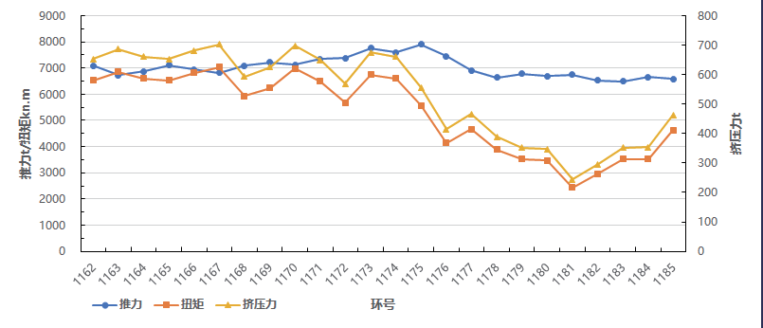
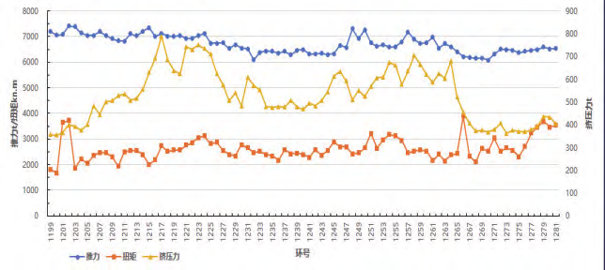
工程技术交流PROJECT MANAGEMENT

3.3 施工风险应对措施及效果
超大直径盾构掘进过程中主控掘进参数。以北线基岩凸起1 165～1 185环与1 119～1 281环为例,掘进长度为209.79 m,施工总耗时为64 d。对基岩凸起段的掘进参数进行分析,如图3、图4所示。盾构机,掘进过程中,掘进参数主要以刀盘转速为1.0～1.3 r/min、扭矩波动不大于1 000 kN·m进行控制,但掘进过程中发现在推力控制较稳的基础上,挤压力、扭矩波动较大,分析是由基岩岩面高度及硬度变化引起的。因此,为保证开挖面稳定,需要对泥浆循环参数进行控制管理。
9 000  8 000  7 000  推力（t）/扭矩（kN·m）  6 000  5 000  4 000  3 000  2 000  1 000  0  1 162  116 3  1 164  1 165  1 166  1 167  1 168  1 169  1 170  1 171  1 172  1 173  1 174  1 175  1 176  1 177  1 178  1 179  1 180  1 181  1 183  1 184  1 185 | 800 700 600 500 400 300 200 100 0 | 挤压力（t）
推力 扭矩 挤压力 环号
图 3 1 165～1 185环段基岩凸起地层掘进参数
8 000 900
7 000 800
6 000 700
推力（t）/扭矩（kN·m）
5 000
4 000
3 000
600
500
400
300
挤压力（t）
2 000 200
1 000 100
0 0
1 199 1 201 1 203 1 205 1 207 1 209 1 211 1 213 1 215 1 217 1 219 1 221 1 223 1 225 1 227 1 229 1 231 1 233 1 235 1 237 1 239 1 241 1 243 1 245 1 247 1 249 1 251 1 253 1 255 1 257 1 259 1 261 1 263 1 265 1 267 1 269 1 271 1 273 1 275 1 277 1 279 1 281
推力 扭矩挤压力 环号
图 4 1 119～1 281环段基岩凸起地层掘进参数
3.3.1 泥水压力控制
在压力控制方面,基岩段理论压力计算是在进入基岩段前总结优化不同地层的理论建压计算公式上进行的。建压计算采用每层地质的容重与对应高度乘积之和再乘以隧道轮廓线顶部地层侧压力系数。淤泥、淤泥质土、黏土地层采用水土合算,砂土、细砂中粗砂地层采用水土分算。水土合算分别计算被动土压力及静止土压力,作为压力设定的上下限,最终还需根据巡视情况、停机液位变化情况适当调整理论计算压力
（1）压力的设定。根据地质条件、埋深、计算公式,淤泥、淤泥质土、黏土地层采用水土合算;砂土、细砂中粗砂地层采用水土分算。基岩段掘进泥水仓压力按照静止土压力P 0进行设定,并且计算压力设定上下限,下限为主动土压力Pa,为最小压力;上限为劈裂压力Pf,为最大设定压力。由于基岩段地层类型较多,计算静止土压力时选取
94


不同侧压力系数对泥水压力设定值影响较大,综合考虑,泥水压力设定选取当前位置静止土压力及埋深×0.1＋ 0.2 bar中的较大值,确保泥水压力设定更加合理。
（2）压力的调整。根据土体埋深、覆水深度的变化进行压力调整属正常情况下的压力调整,规定每次调整值为±0.05 bar,即覆土或覆水深度变化引起0.05 bar（增大或减小）的压力变化时进行一次压力调整。另外,根据停机期间液位变化情况核对所设定的准确性,如液位发生变化,则压力调整为液位稳定时的压力。
（3）压力的控制。掘进过程中严格控制液位波动,尽量保持仓内环流顺畅,液位波动值控制在±0.5 m以内,液位尽量保持在中部;如液位波动超出±0.5 m,立即开启旁通循环模式并确认波动原因。
（4）异常工况。掘进过程中或者长时间停机后出现浆液逃逸（如上覆土被击穿）情况,则在满足切削面稳定的前提下进行逐级降压,降压梯度为0.2 bar/次,直到浆液基本无逃逸为止,最低不能小于对应位置的主动水土压力。 通过相应泥水压力控制措施及停机过程泥水压力波动情况分析,可判断泥水压力计算方式及设定值比较合理,泥水压力波动较小。
3.3.2 泥水环流控制
刚进入基岩段时刀盘转矩和泥水舱压力波动值较大且频率相对较高,判断存在渣土滞排问题。为降低结泥饼风险、提高出渣效率,将进浆流量由2 400 m3/h提高到2 600 m3/h,其中P0.2泵刀盘中心冲刷约1 200 m3/h, P0.1泵约800 m3/h,其他区域约600 m3/h。同时,每掘进30 cm停机循环1次,先后对气垫舱底部碎石机两侧和泥水舱底部各冲刷15 min（或预筛筛板无岩块为止）,并充分利用碎石机的二次破碎及搅拌作用,减少舱底大粒径岩块堆积。
在环流控制方面,基岩段掘进时进排浆采用大流量循环,并开启仓内小循环,提高仓内泥浆流速,增强环流携渣能力,减少仓内积渣,减少因仓底岩块的大量堆积而造成刀具二次撞击损坏及液位波动;充分利用仓内冲刷系统对泥浆门、碎石机位置进行重点冲刷,并观察P2.1、P2.2泵进口压力,若出现排浆泵进口压力异常增大或循环不畅,需及时暂停掘进,启动破碎机对滞渣破碎或将其搅动,并对仓内进行冲刷循环,将大量的积渣排出,避免滞排堵仓。
以1 313～1 359环与1 424～1 449环为例,对泥浆循环参数进行控制,使得盾构机穿过基岩凸起段过程中的速度、贯入度及挤压力波动平稳,整体掘进参数以速度、贯入度的变化而规律性变化。

PROJECT MANAGEMENT 工程技术交流

4 结 论
（1）地质是盾构掘进的基础,地质研判技术是调整分析掘进参数的基础。盾构直接掘进过基岩凸起段可通过盾构声音、参数变化、渣样分析三个方面综合分析判断基岩的高度、范围,更加准确地为盾构掘进参数分析和调整提供依据。
（2）基岩凸起段对刀具的冲击大,刀具非正常损坏严重,需加强对刀具的管理,需根据刀具消耗情况制定合理的抽检、更换标准,以保障超大直径盾构的开挖能力。（3）盾构直接基岩凸起段地层盾构掘进时,为降低盾构掘进对开挖面的扰动,需重点控制泥水压力及环流系统,建议加大环流冲刷、减小泥水仓内滞排,进一步保障泥水压力的稳定性。
参考文献：
[1]王国安，王超峰，陈桥，等. 海底隧道极软极硬复合地层超大直

径盾构掘进方法研究：以汕头海湾隧道工程为例[J]. 隧道建设（中
英文），2022（5）：892-899.
[2]冯晓燕，张文新，邹翀. 孤石与基岩爆破处理对泥水盾构掘进参
数的影响分析[J]. 隧道建设（中英文），2018（9）：1546-1553.
[3]沈翔，袁大军，吴俊，等. 复杂地层条件下盾构掘进参数分析及
预测[J]. 现代隧道技术，2020（5）：160-166.
[4]陈建福，王凯，陈中天，等. 跨海隧道孤石密集及基岩凸起段盾
构适应性分析[J]. 地下空间与工程学报，2021（3）：856-863.
[5]何华飞，林雪冰，胡朋，等. 复合地层中盾构施工掘进参数相关
性及预测研究[J]. 现代城市轨道交通，2024（5）：88-95.
收稿日期：2024-09-10
作者简介：廖文江,大学本科,高级工程师,任职于广州地铁工程咨询有限公司。
通信地址：广东省广州市越秀区环市西路204号地铁大院自编4号楼 广州地铁工程咨询有限公司。

（上接第75页）
纳出可复制推广的项目组织方式、施工技术方法、质量管控措施等,为基建人员相互学习管理思路、借鉴技术方法提供借鉴依据,也避免突出问题或易犯错误在后期项目再次发生,为更好地指导后期项目建设起到关键的作用。
3 结 语
高校基建管理工作具有专业性强、涉及面广、建设周期长、过程管控复杂等特点。在自管模式下,高校基建管理人员面临的是一项极具复杂且有挑战的工作。高校基建管理人员应熟知项目全过程管理过程中每个阶段的工作难点和重点,力争做到难点工作提前预判并及时制定解决方案,重点工作有部署、有落实、有反馈,争取每项工作都能够达到事前预控、事中管控、事后总结的良好管理机制,实现对项目整体建设的主动控制和动态管理,提高基建项目综合管理能力,以达到项目精细化管理水平。同时,在项目管理过程中,要大力弘扬工匠精神和劳模精神,增强精品意识,努力将每个工程打造成优质工程、安全工程、廉洁工程,为学校“双一流”建设提供强有力的基建保障。


参考文献：
[1]洪威，杨波. 高校基建项目管理模式研究[J]. 住宅与房地产，2023（5）：190-192.
[2]李萍. 基于自管模式的高校基建项目管理优化策略[J]. 教育现代化，2019（54）：99-101.
[3]贺欢欢. 自管模式下高校基建项目管理的优化探讨[J]. 中国经贸导刊，2017（11）：71-72.
[4]李明. 高校基建管理效能提升策略研究[J]. 建筑经济，2018（5）：102-104.
[5]陈吕容，王珍，康杰. 新时代高校基本建设精细化管理研究[M]. 成都：西南交通大学出版社，2021.
[6]杨利．自管模式下高校基建项目管控要点[J]．建筑与预算，2023（11）：29-30．
[7]章莉锋．工程量清单编制的质量控制研究[J]．商，2016（12）：15．
收稿日期：2024-04-09
作者简介：李有存,硕士,工程师,任职于兰州大学基本建设处。通信地址：甘肃省兰州市城关区天水南路222号 兰州大学。
95

